TIÊU CHUẨN QUỐC GIA
TCVN 7180-2 : 2007
TỦ LẠNH THƯƠNG MẠI - PHƯƠNG PHÁP THỬ - PHẦN 2: ĐIỀU KIỆN THỬ CHUNG
Commercial refrigerated cabinets - Methods of test - Part 2: General test conditions
1. Phạm vi áp dụng
Tiêu chuẩn này qui định các điều kiện chung cho thử kiểu các tủ lạnh thương mại dùng để bán và / hoặc trưng bày thực phẩm.
2. Tài liệu viện dẫn
Các tài liệu viện dẫn sau là rất cần thiết cho việc áp dụng tiêu chuẩn này. Đối với các tài liệu viện dẫn ghi năm công bố thì áp dụng bản được nêu. Đối với các tài liệu viện dẫn không ghi năm công bố thì áp dụng phiên bản mới nhất, bao gồm cả các sửa đổi.
TCVN 6307 : 1997 (ISO/R 916). Hệ thống lạnh - Phương pháp thử.
ISO/R 817, Number designation of organic refrigerants (Ký hiệu bằng số các môi chất lạnh hữu cơ).
3. Lựa chọn và lắp đặt mẫu thử
3.1 Mỗi mẫu tủ lạnh thương mại dùng để thử, nếu không phải là mẫu đầu tiên, phải được chọn từ các sản phẩm lưu kho hoặc sản phẩm trong sản xuất hàng ngày và phải là sản phẩm tiêu biểu về mặt kết cấu và điều chỉnh.
3.2 Báo cáo thử phải được trình bày rõ ràng về tủ lạnh thử là mẫu đầu tiên hoặc tủ được lấy từ kho hoặc trong sản xuất của nhà máy.
3.3 Tủ, bao gồm tất cả các bộ phận cấu thành cần cho hoạt động bình thường của tủ phải được lắp ráp, chỉnh đặt và đưa vào vị trí như khi tủ lạnh được lắp đặt trong sử dụng, càng gần với thực tế càng tốt, theo đúng ý định của nhà sản xuất tới mức tốt nhất có thể đạt được. Tất cả các phụ tùng được bố trí thường xuyên cho sử dụng bình thường của tủ lạnh phải ở vị trí tương ứng của chúng.
3.4 Tủ đặt gần tường phải được bố trí mặt sau của tủ cách tường một khoảng qui định hoặc nếu không qui định thì khoảng cách này là 100 mm.
3.5 Khi tổ máy nén - bình ngưng ở cách xa tủ, nhà sản xuất tủ phải nêu trong điều kiện thử qui định của tiêu chuẩn này.
a) số hiệu quốc tế của môi chất lạnh (Xem ISO/R 817);
b) áp suất hút làm việc thực tế ở lối ra của tủ;
c) nhiệt độ chất lỏng làm việc thực tế ở lối vào tủ;
d) năng suất lạnh (một số phương pháp đo được qui định trong TCVN 6307 : 97).
3.6 Trong khi thử, nhiệt độ xác định được trong 3.5c) không được lớn hơn nhiệt độ qui định cho phòng thử 10ºC. Không được xảy ra điều kiện "gas bốc bay" ở lối vào tủ trong thời gian thử điển hình.
4. Thiết bị thử
4.1 Phòng thử
Nếu tiến hành thử nhiều hơn một tủ trong cùng một phòng thử thì phải có sự bố trí thích hợp (như sử dụng các vách ngăn) để bảo đảm các điều kiện xung quanh mỗi tủ theo đúng các yêu cầu thử nghiệm được qui định trong 4.1.1 đến 4.1.7 dưới đây.
4.1.1 Nguồn cung cấp điện năng
Sai lệch của nguồn cung cấp điện năng phải là ± 2% đối với điện áp và ± 1% đối với tần số so với các giá trị danh định, được ghi trên biển ghi nhãn hoặc các biển hiệu khác.
4.1.2 Sự chuyển động của không khí
Phải có sự chuyển động của không khí cục bộ tới một số nơi. Tuy nhiên, chuyển động của không khí phải càng song song với mặt phẳng trưng bày và đường trục dọc của tủ càng tốt . Với tủ lạnh bày thực phẩm đã được tắt (ngắt mạch), tốc độ không khí tại một điểm bất kỳ dọc theo đường được chỉ ra trên hình 1 phải là 0,2 ± 0,1 m/s.
Đối với các tủ kín có một cửa hoặc có một nắp, chiều của dòng không khí phải tạo cho không khí đi vào tủ khi cửa hoặc nắp được mở.
Đối với tủ kín có hai hoặc nhiều cửa hoặc có hai hoặc nhiều nắp, chiều của dòng không khí phải tạo cho không khí đi vào ít nhất một nửa số cửa hoặc một nửa số nắp khi chúng được mở.
4.1.3 Nhiệt bức xạ
Các tường, trần và các vách ngăn của phòng dùng để thử các tủ lạnh bày thực phẩm phải được sơn màu sáng, nước sơn nửa bóng.
Nhiệt độ bề mặt của tường, trần và vách ngăn phải được duy trì trong khoảng ± 2ºC so với nhiệt độ không khí được đo ở cùng một mức.
Phải lắp đặt hệ thống chiếu sáng huỳnh quang tương đương với 600 ± 1000 lx ở độ cao cách sàn 1m và hệ thống này phải chiếu sáng liên tục trong thời gian thử.
4.1.4 Gradien nhiệt độ
Phải đo gradien nhiệt độ trước khi đưa tủ lạnh thử vào vận hành. Nhiệt độ phòng thử có thể thay đổi từ sàn tới trần nhưng gradien nhiệt độ theo phương thẳng đứng không được vượt quá 2ºC/m và không được có độ chênh lệch lớn hơn 6ºC giữa nhiệt độ được đo trên sàn và nhiệt độ được đo trên trần.
4.1.5 Điểm đo khí hậu
Điểm đo nhiệt độ môi trường xung quanh và độ ẩm tương đối phải ở gần giữa chiều dài của tủ và theo đúng các Hình từ 2 đến Hình 5.
Điểm đo đối với tủ có toàn bộ tổ máy nén-bình ngưng phải ở phía đối diện với vị trí của tổ máy nén - bình ngưng.
Tuy nhiên, trong trường hợp các tủ lạnh kiểu thuyền đáy bằng (gondola) không lắp thiết bị toàn bộ, nhiệt độ phải được đo ở cả hai phía (xem Hình 3a).
Nhiệt độ tại các điểm đo có cùng độ cao xung quanh tủ không được thấp hơn nhiệt độ tương ứng với cấp khí hậu của phòng thử (xem 4.1.6).
4.1.6 Khí hậu chuẩn của phòng thử
Các phép thử phải được thực hiện ở một trong các khí hậu sau:
Bảng 1 - Khí hậu chuẩn của phòng thử
Cấp khí hậu của phòng thử | Nhiệt độ (bàu) khô | Độ ẩm tương đối
Cấp khí hậu của phòng thử | ºC | %
1 | 16 | 80
2 | 22 | 65
3 | 25 | 60
4 | 30 | 55
5 | 40 | 40
4.1.7 Dung sai của các cấp khí hậu
Phòng thử phải có khả năng duy trì các giá trị nhiệt độ và độ ẩm trong khoảng ± 1ºC so với nhiệt độ và ± 5 đơn vị so với trị số phần trăm của độ ẩm tương đối tại các điểm đo đã qui định.
4.2 Gói thử
CHÚ THÍCH Các đặc tính sau đây, đặc biệt là bảng entanpy và các dung sai có thể được soát xét lại khi xây dựng một tiêu chuẩn quốc gia đối với các gói thử.
Các gói thử phải là dạng hình hộp có các kích thước và khối lượng sau.
Bảng 2 - Kích thước và khối lượng của gói thử
Kích thước | Khối lượng
mm | g
50 x 100 x 200 | 1000
50 x 100 x 100 | 500
25 x 50 x 100 | 125
Sai lệch là ± 3% đối với tất cả các kích thước thẳng và ± 2% đối với khối lượng.
Chất điền đầy các gói thử gồm có các chất sau, cho mỗi 1000g,
- oxy-etyl-metyl xenluloza 230g
- nước 764,31)
- natri clorua 5g
- paraclorometacresol 0,8g
Được phép sử dụng các chất khác với các chất nêu trên nếu chúng có cùng một đặc tính nhiệt như oxy-etyl-metyl xenluloza. Các giá trị được lập thành bảng dưới đây (xem trang 10) là các giá trị điển hình.
Các chất phải được gói vào trong giấy bao gói bằng chất dẻo2) hoặc vật liệu thích hợp có chất lượng sao cho sự trao đổi độ ẩm với môi trường xung quanh là không đáng kể. Sau khi điền đầy, giấy bao gói phải được dán kín lại bằng nhiệt.
Độ phát xạ bề mặt phải bằng tới 0,9 ± 0,05 ở 25ºC.
Một số gói (50 mm x 100 mm x 100 mm) phải được lắp để đo nhiệt độ. Các gói đặc biệt này phải được trang bị các cảm biến nhiệt độ, đặt ở tâm hình học ở mỗi gói và các dây dẫn song song với các cạnh dài của gói như đã chỉ ra trên các Hình 6 đến 8. Một gói như trên có thể được thiết kế từ hai gói 25 mm x 100 mm x 100 mm hoặc bốn gói 25 mm x 50 mm x 100 mm gộp lại, với cặp nhiệt điện được bố trí giữa các bề mặt sát liền nhau miễn là các cảm biến tiếp xúc nhiệt tốt với cả hai gói. Các gói có lắp cảm biến nhiệt độ là các gói M.
4.3 Dụng cụ và thiết bị đo
4.3.1 Tất cả các phép đo phải được thực hiện với các dụng cụ đã được hiệu chuẩn trước mỗi lần đo hoặc một loạt các lần đo.
4.3.2 Các phép đo nhiệt độ phải được thực hiện với độ chính xác ± 0,5ºC. Phải đo nhiệt độ không khí bằng các cảm biến; các cảm biến này được bảo vệ chống bức xạ bằng cách lắp vào vỏ che kim loại có các bề mặt phản xạ cao, mỗi vỏ che có khối lượng nhiệt tương đương với 25 g đồng, ví dụ như một ống hình trụ nhỏ bằng đồng có khối lượng 25g và diện tích bên ngoài là nhỏ nhất. Nhiệt độ phải được ghi lại trên dụng cụ ghi.
4.3.3 Thông lượng chiếu sáng trên một mét vuông phải được đo tới độ chính xác ± 100lx.
4.3.4 Áp suất phải được đo tới độ chính xác ± 2%.
4.3.5 Độ ẩm tương đối phải được đo tới độ chính xác ± 3 đơn vị của số phần trăm độ ẩm và được ghi trên dụng cụ ghi.
4.3.6 Sự tiêu thụ năng lượng phải được đo tới độ chính xác ± 2%.
4.3.7 Phải đo khoảng thời gian tới độ chính xác ± 1% hoặc chính xác hơn và phải có khả năng cung cấp được các số đọc trong 60s hoặc nhỏ hơn.
4.3.8 Phải đo tốc độ không khí bằng một dụng cụ kiểu phòng thí nghiệm và lấy đủ số lượng các số đọc để đảm bảo rằng tốc độ trung bình của không khí nằm trong các giới hạn được qui định trong 4.1.2.
5. Chuẩn bị trước khi thử
5.1 Trước khi bắt đầu thử, tủ lạnh phải được bật lên và cho chạy trong thời gian ít nhất là 24 giờ (hoặc ít nhất là 2 giờ trong trường hợp tủ sẽ được tắt vào ban đêm), ở cấp khí hậu qui định và không chứa gói thử trong tủ lạnh.
5.2 Khi thử tủ cùng với tổ máy nén-bình ngưng, phải tuân theo các điều kiện vận hành do nhà sản xuất tủ lạnh qui định theo đúng Điều 3.
5.3 Trong thời gian chạy theo 5.1 và 5.2, không được có sự hoạt động thất thường của hệ thống lạnh, các bộ điều chỉnh hoạt động xả băng.
5.4 Tủ lạnh phải được chứa đầy tới giới hạn tải bằng cách dùng chủ yếu là các gói 200 mm x 100 mm x 500 mm, rồi 100 mm x 100 mm x 50 mm và rồi 100 mm x 50 m x 25 mm, trước tiên là đưa nhiệt độ tới xấp xỉ giá trị nhiệt độ trung bình mong muốn trong quá trình thử. Các gói có cảm biến nhiệt độ phải được đặt ở các vị trí qui định cho mỗi lần tiến hành thử.
5.5 Bộ phận điều khiển tự động được chỉnh đặt theo hướng dẫn của nhà sản xuất.
5.6 Phải theo thủ tục xả băng thường lệ.
5.7 Nếu cung cấp các nắp tối cho các tủ hở thì phải tiến hành hai phép thử, một không có các nắp tối và một có các nắp tối.
Kích thước tính bằng milimét
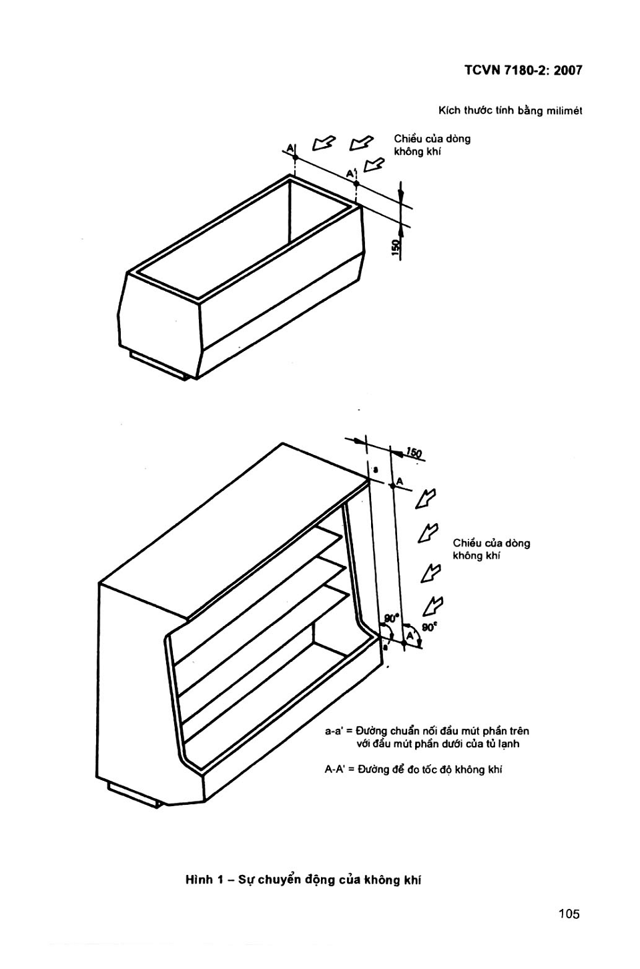
Hình 1 - Sự chuyển động của không khí
Kích thước tính bằng milimét
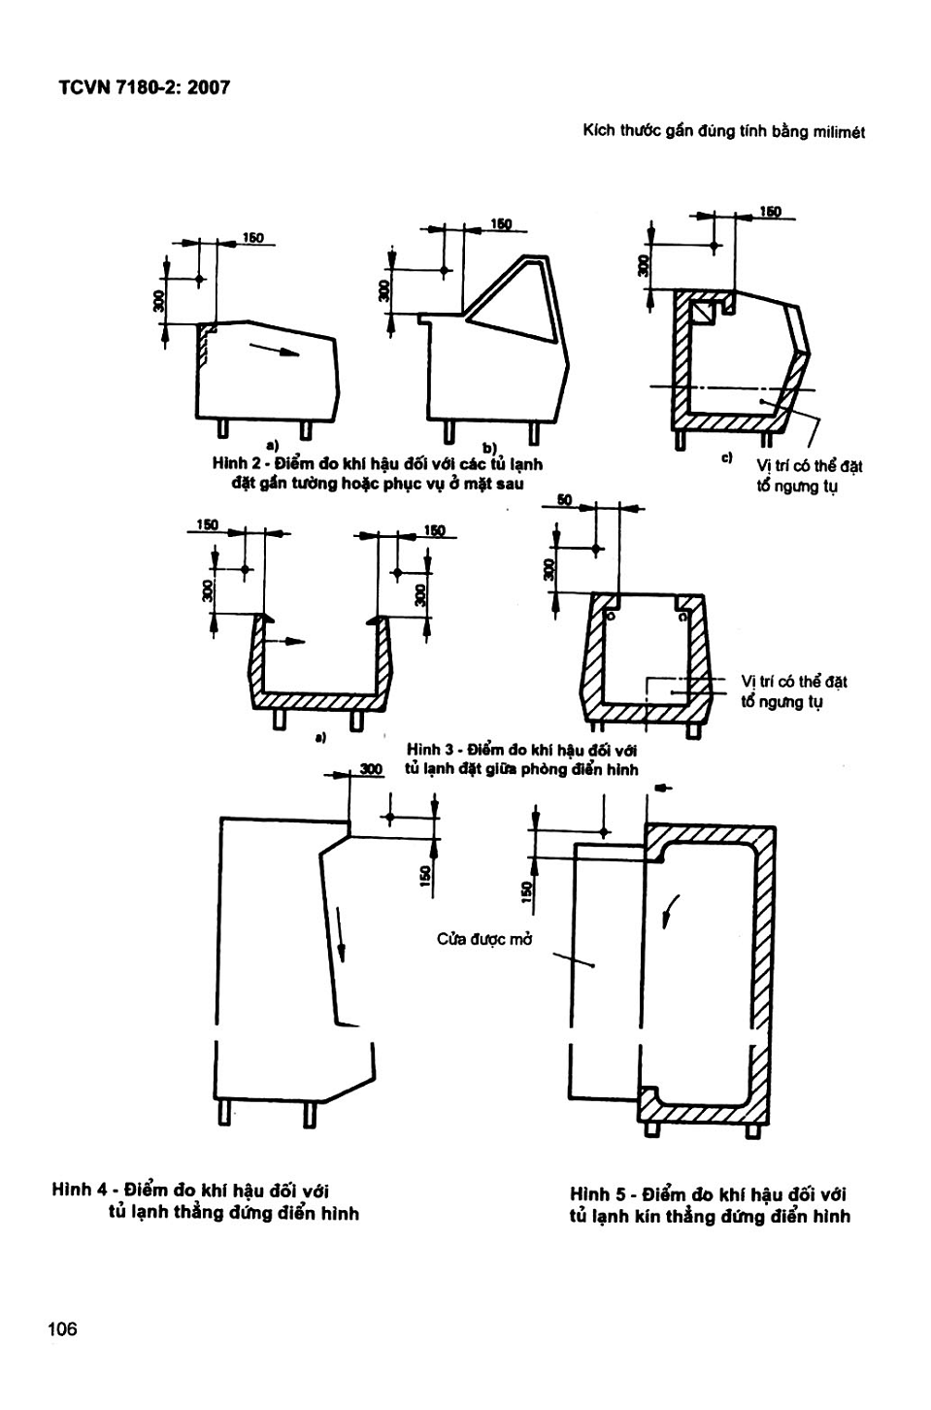
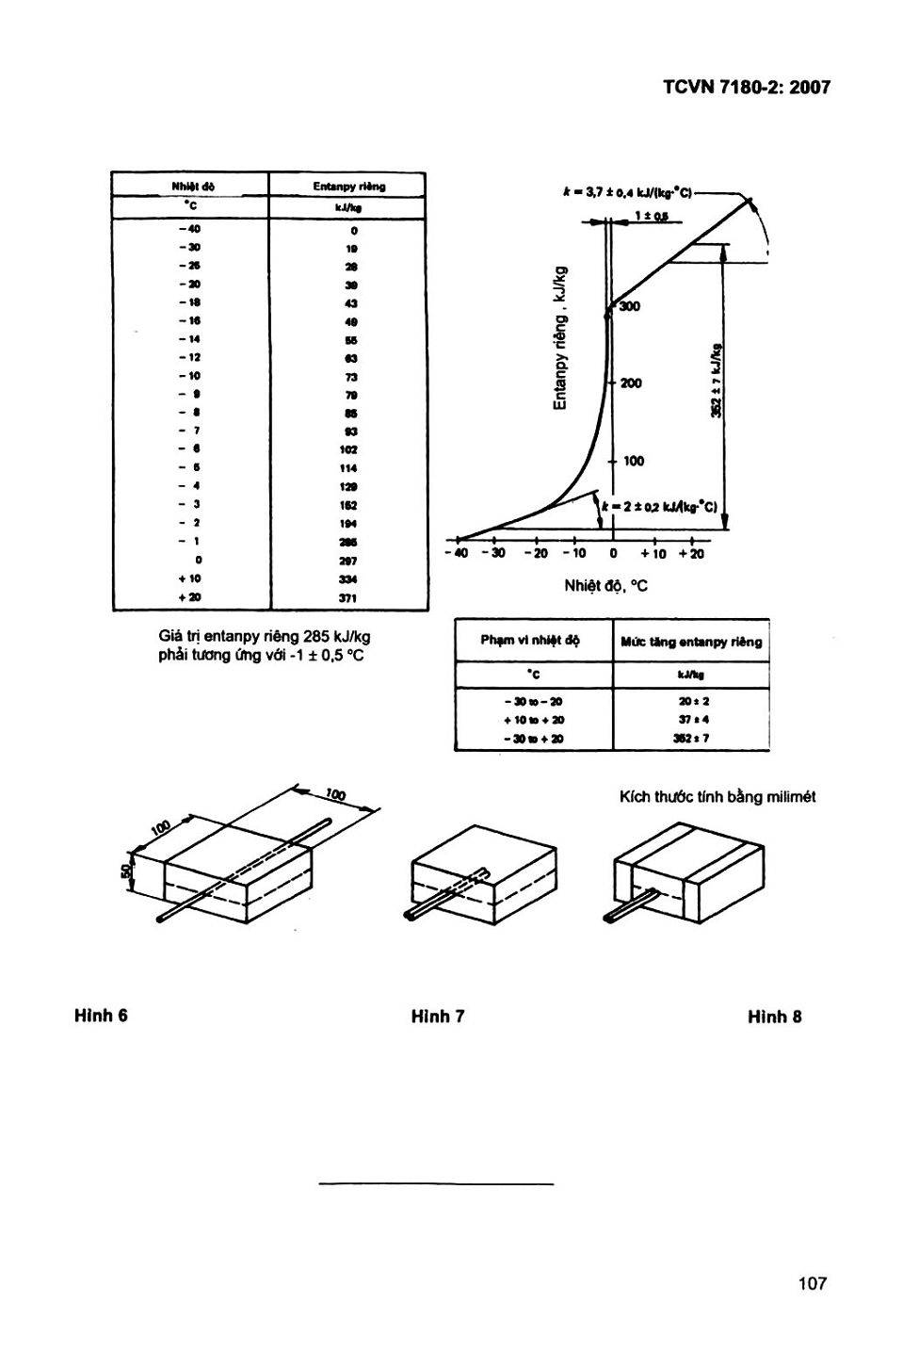

1) Nên bổ sung thêm khoảng 4% nước để bù trừ cho sự bay hơi trong quá trình chuẩn bị chất điền đầy.
2) Nên dùng một tờ polyetylen chịu áp suất cao, dễ dán kín, có chiều dày 50 μm, được bọc ngoài bằng một tờ polyterephtalat có chiều dày xấp xỉ 12,5 μm.

